Informe

Portada
Título: Demostración práctica de principios SOLID
Autor: DAVID BURNEO
Fecha: __23/06/2026___

Single responsibility
Objetivo
Cada clase debe tener una sola razón para cambiar.
Falla observada
Una clase realiza validación, cálculo y persistencia al mismo tiempo.
Código Java (violación) — archivo: SingleResponsibilityViolation.java
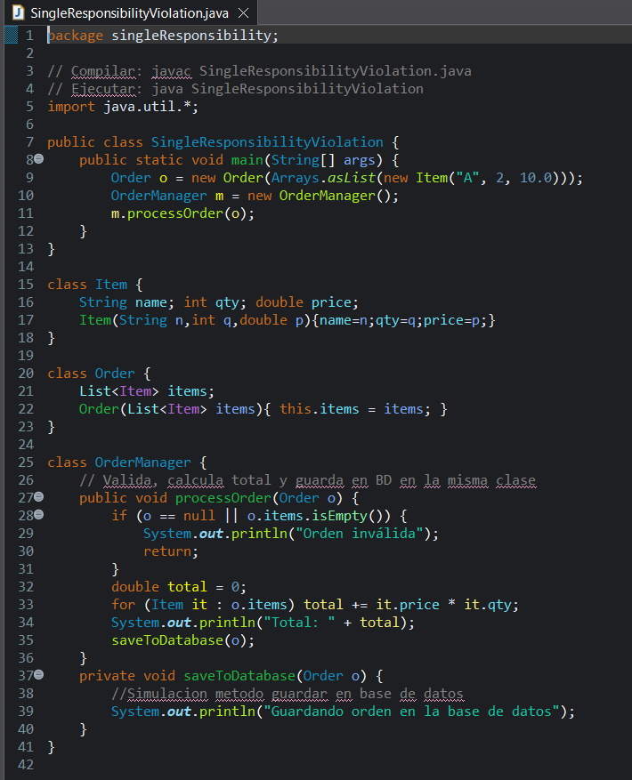

Salida Java :
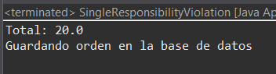
Código Python (corrección) — archivo: single_responsibility_correct.py
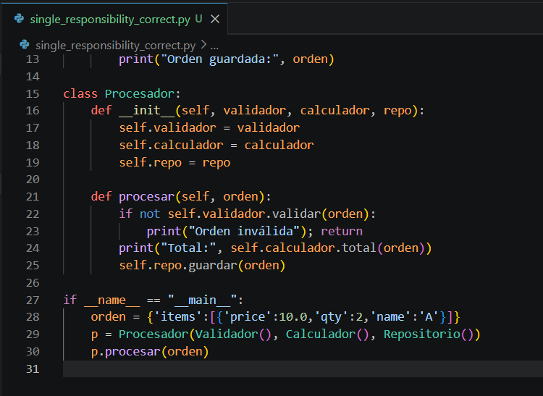Salida:
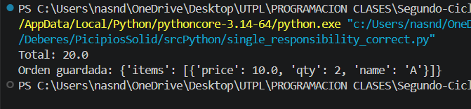
Explicación de la corrección
Se separaron responsabilidades en clases pequeñas: Validador, Calculador y Repositorio. Cada clase cambia por una sola razón.

Open-closed
Objetivo
Extender el comportamiento sin modificar código existente.
Falla observada
Uso de condicionales por tipo; al añadir un nuevo impuesto hay que modificar la clase central.
Código Java (violación) — archivo: OpenClosedViolation.java
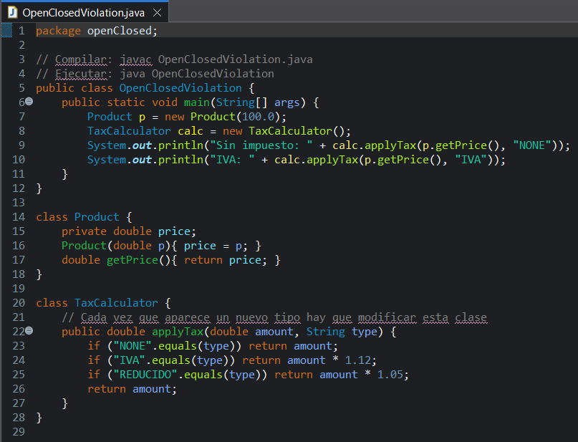Salida Java:
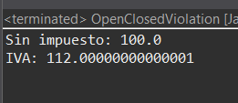

Código Python (corrección) — archivo: open_closed_correct.py
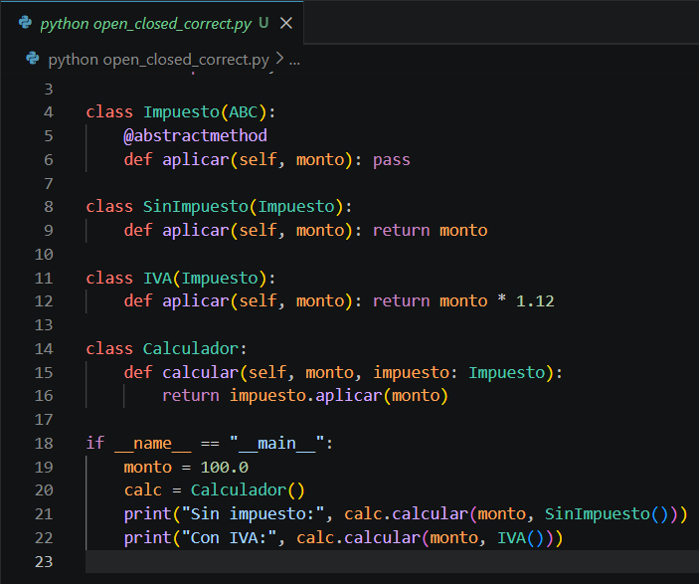Salida Python :
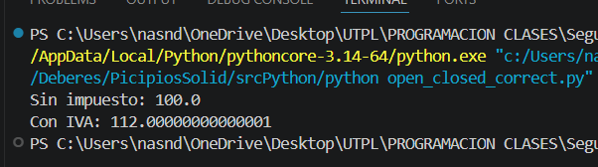Explicación de la corrección
Se introdujo la abstracción Impuesto y clases concretas que la implementan. Para añadir un impuesto nuevo no se modifica el calculador.

Liskov substitution
Objetivo
Subclases sustituibles por sus superclases sin romper comportamiento.
Falla observada
Square hereda de Rectangle y altera setters, rompiendo expectativas.
Código Java (violación) — archivo: LiskovViolation.java
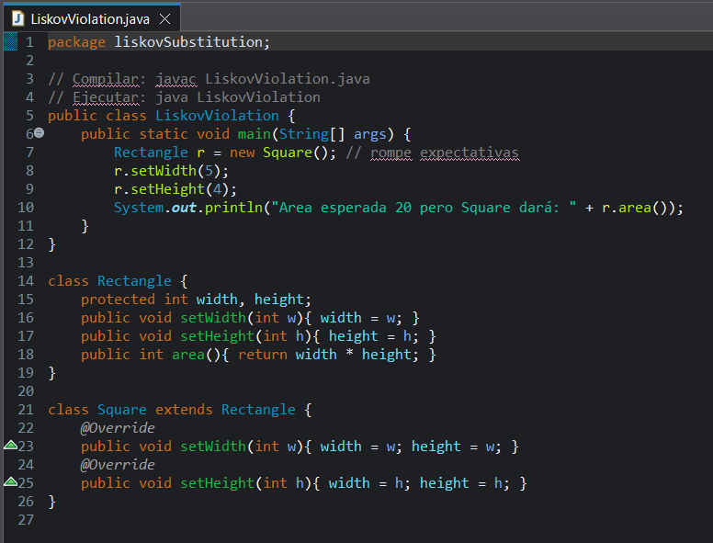
Salida Java :
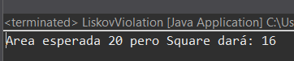
Código Python (corrección) — archivo: liskov_correct.py
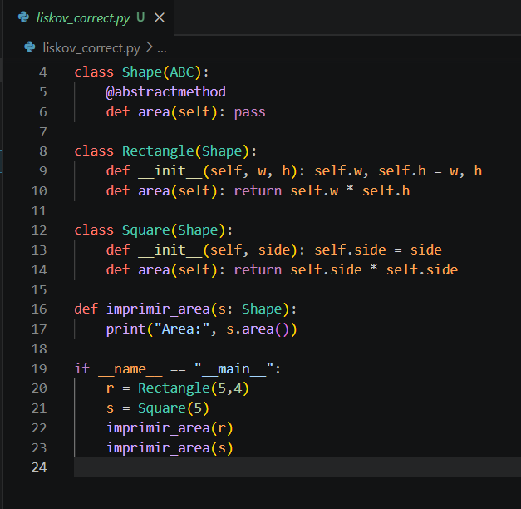
Salida Python:
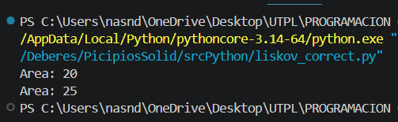
Explicación de la corrección
Se evita la herencia inapropiada; ambas figuras implementan la abstracción Shape, manteniendo contratos claros.

Interface segregation
Objetivo
No obligar a clientes a depender de métodos que no usan.
Falla observada
Interfaz grande obliga a implementar métodos irrelevantes (ej. eat en Robot).
Código Java (violación) — archivo: InterfaceSegregationViolation.java
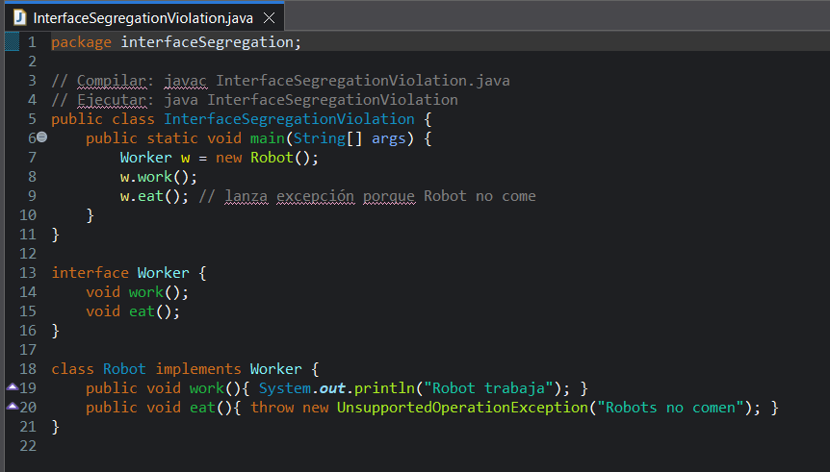Salida Java :
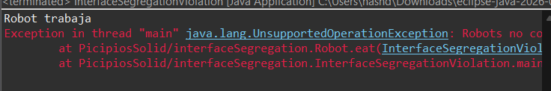
Código Python (corrección) — archivo: interface_segregation_correct.py
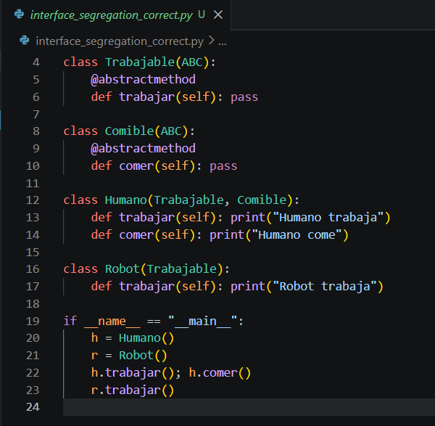
Salida Python:
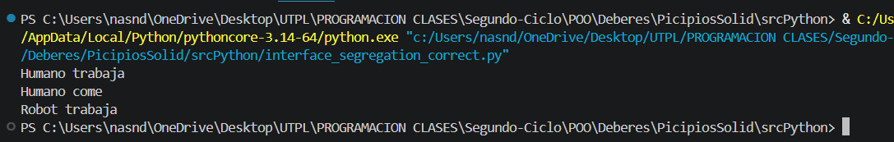Explicación de la corrección
Se dividió la interfaz en Trabajable y Comible. Robot implementa solo lo que necesita.

Dependency inversion
Objetivo
Depender de abstracciones, no de implementaciones concretas.
Falla observada
Clase crea directamente la dependencia concreta (acoplamiento fuerte).
Código Java (violación) — archivo: DependencyInversionViolation.java
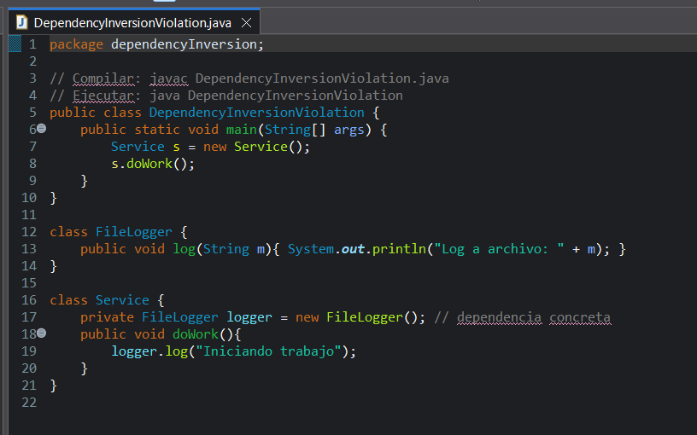
Salida Java:
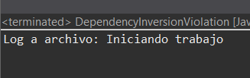
Código Python (corrección) — archivo: dependency_inversion_correct.py
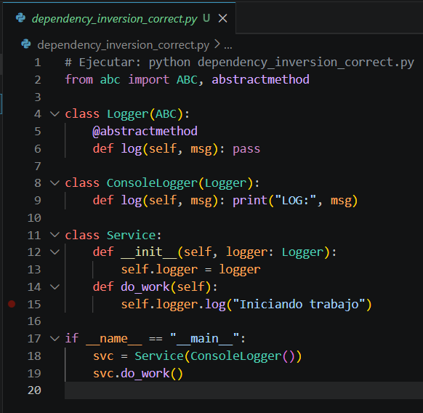
Salida Python :
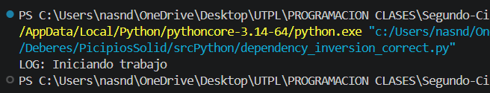
Explicación de la corrección
Service recibe una abstracción Logger por inyección. Se puede cambiar la implementación sin modificar Service.

Conclusiones generales
Resumen: Los ejemplos muestran cómo las violaciones de los principios SOLID generan código frágil, difícil de probar y de mantener, y cómo aplicar cada principio mejora la claridad, la extensibilidad y la capacidad de prueba del sistema.

Lecciones clave por principio
- Single Responsibility: Una clase con múltiples responsabilidades obliga a cambios frecuentes y mezcla motivos de modificación; separar responsabilidades facilita pruebas unitarias y mantenimiento.
- Open-Closed: Evitar condicionales por tipo y usar abstracciones permite añadir comportamiento sin tocar código existente, reduciendo el riesgo de introducir errores.
- Liskov Substitution: Herencias mal diseñadas rompen contratos y producen comportamientos inesperados; preferir interfaces o composición cuando la relación “es-un” no es natural.
- Interface Segregation: Interfaces pequeñas evitan implementaciones vacías o excepciones; los clientes dependen solo de lo que usan.
- Dependency Inversion: Inyectar abstracciones en lugar de crear dependencias concretas reduce acoplamiento y facilita el reemplazo y las pruebas.

Impacto en calidad de software
Mantenibilidad: Código con responsabilidades separadas y dependencias invertidas es más fácil de entender y modificar. Extensibilidad: Aplicar Open-Closed y Dependency Inversion permite añadir funcionalidades sin tocar módulos estables. Testabilidad: Clases pequeñas y dependencias inyectadas facilitan pruebas unitarias y mocks. Robustez: Evitar violaciones de Liskov e interfaces gordas reduce excepciones en tiempo de ejecución y comportamientos inesperados.

Recomendaciones prácticas inmediatas
- Refactorizar por pasos pequeños: extraer responsabilidades en clases/servicios independientes y cubrir con pruebas unitarias antes y después del cambio.
- Introducir interfaces/abstracciones: para puntos de extensión (impuestos, exportadores, loggers) y usar inyección de dependencias.
- Revisar jerarquías de herencia: cuando una subclase no cumple el contrato de la superclase, convertir ambas en implementaciones de una interfaz común.
- Dividir interfaces grandes: crear interfaces específicas por comportamiento (ej. Trabajable, Comible).
- Automatizar pruebas: añadir tests que verifiquen contratos (por ejemplo, casos de uso de Shape) para detectar violaciones de Liskov.

